Московский государственный технический
университет им. Н.Э. Баумана.

Факультет «Информатика и управление»

Кафедра «Системы обработки информации и управления»

Курс «БКИТ»
Отчет по ДЗ

Выполнил: |  | Проверил:
студент группы ИУ5-35Б |  | преподаватель каф. ИУ5
Дзитиев Вадим
Подпись и дата: |  | Подпись и дата:

Москва, 2022 г.

Задание:
- С использованием механизма итераторов или генераторов реализуйте с помощью концепции ленивых вычислений одну из последовательностей OEIS. Примером могут являться числа Фибоначчи.
- Для реализованной последовательности разработайте 3-5 модульных тестов, которые, в том числе, проверяют то, что последовательность поддерживает ленивые вычисления.
- Разработайте веб-сервис с использованием фреймворка Flask, который возвращает N элементов последовательности (параметр N передается в запросе к сервису).
- Создайте Jupyter-notebook, который реализует обращение к веб-сервису с использованием библиотеки requests и визуализацию полученных от веб-сервиса данных с использованием библиотеки matplotlib.
Файл main:
def fibonacci(n):
if type(n)!=int:
return "Введено не число"
a, b = 0, 1
for i in range(n):
yield a
a, b = b, a + b
if __name__ == '__main__':
print(*fibonacci(10))

Результат:
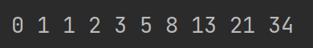
Файл test_main:
import unittest
from main import fibonacci
import unittest
import main
def test_1():
assert (list(main.fibonacci(3)) == [0, 1, 1])
def test_2():
assert (list(fibonacci(4)) == [0, 1, 1, 2])
def test_3():
assert (list(fibonacci(5)) == [0, 1, 1, 2, 3])
class TestEquation(unittest.TestCase):
def test_get_roots(self):
self.assertEqual(list(fibonacci(5)),[0, 1, 1, 2, 3])
def test_value(self):
self.assertEqual(list(fibonacci(7)),[0, 1, 1, 2, 3,5,8])
def test_type(self):
(self.assertRaises(TypeError),fibonacci("A"),("Введено не число"))
if __name__ == '__main__':
test_1()
test_2()
test_3()
unittest.main()

Результат:
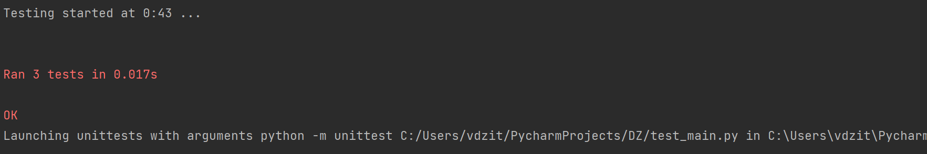
Файл app:
from flask import Flask
import main
import requests
import matplotlib.pyplot as plt
app = Flask('fibonacci')
@app.route('/')
def start():
return "Hello, write in address bar number of fibonacci element"
@app.route('/<int:n>')
def fib(n):
return str(list(main.fibonacci(n)))
@app.errorhandler(404)
def page_not_found(e):
return "Enter a number like ..../5 or ..../7 "
if __name__=="__main__":
app.run(debug=True)

Результат:
